Обоснование
цены договора, заключаемого с единственным поставщиком (подрядчиком, исполнителем)

изготовление и поставка обложек и вкладышей служебных удостоверений, голографических печатей (голограмм) для служебных удостоверений
(указывается предмет контракта)
Основные характеристики объекта закупки | Изготовление и поставка обложек и вкладышей служебных удостоверений, голографических печатей (голограмм) для служебных удостоверений  Описание, характеристики и количество представлены в приложении к настоящему обоснованию.
Используемый метод определения НМЦК | Метод сопоставимых рыночных цен (анализ рынка)
Расчет НМЦК (за единицу) | Предложение №1- 83 015,00 руб.  Предложение №2 -77 500,00 руб.  Предложение №3 - 78 550,00 руб.  Начальная (максимальная) цена контракта, согласно минимальному предложению - 77 500 рублей 00 копеек

Приложение к обоснованию НМЦК
Техническое задание
изготовление и поставку обложек и вкладышей служебных удостоверений, голографических печатей (голограмм) для служебных удостоверений

Наименование объекта закупки: изготовление и поставка обложек и вкладышей служебных удостоверений, голографических печатей (голограмм) для служебных удостоверений

Описание объекта закупки: изготовление и поставка обложек и вкладышей служебных удостоверений, голографических печатей (голограмм) для служебных удостоверений (далее - Товар)
Поставляемый Товар должен быть новым (товаром, который не был в употреблении, в том числе который не был восстановлен, не были восстановлены потребительские свойства) и на него должна распространяться полная гарантия производителя.
Поставляемый товар изготавливается в соответствии с требованиями приказа Росимущества от 07.05.2024 «О порядке оформления и выдачи служебных удостоверений в Федеральном агентстве по управлению государственным имуществом».
Функциональные, технические и качественные характеристики, эксплуатационные характеристики поставляемого Товара должны соответствовать следующим требованиям:
Таблица 1
№  п/п | Наименование товара | Функциональные, технические и качественные характеристики, эксплуатационные характеристики Товара | Ед. изм. | Кол-во | Цена единицы Товара, руб. | Стоимость, руб.
1. | Обложка служебного удостоверения  Страна происхождения: | Материал: натуральная кожа или прочный синтетический материал  Цвет: темно-красный (бордовый)  Размер: 200х65 мм. (в развернутом состоянии)  На лицевой стороне обложки удостоверения выполнена тисненая надпись золотистого цвета «Российская Федерация».  Над надписью по центру – изображение Государственного герба Российской Федерации. | шт. | 50
2. | Вкладыши служебных удостоверений  Страна происхождения Товара – | Вкладыши удостоверения имеют фон из трех продольных полос белого, синего и красного цветов (имитирующего цвета Государственного Флага Российской Федерации) и изготавливаются на типографских бланках с соответствующими степенями защиты (водными знаками). На левом вкладыше с правой стороны находится фотография установленного размера и образца (30мм х 40мм), ниже – дата выдачи удостоверения, с левой стороны в верхнем углу – надпись черным цветом: «МИНИСТЕРСТВО ФИНАНСОВ РОССИЙСКОЙ ФЕДЕРАЦИИ Федеральное агентство по управлению государственным имуществом».  На правом вкладыше вверху надпись: «УДОСТОВЕРЕНИЕ №___». Ниже надписи - поле для написания фамилии, имени, отчества (при наличии), а также замещаемой должности гражданского служащего ТО Росимущества. Внизу, в левом углу, надпись «Руководитель ТУ Росимущества в Свердловской области», в правом углу – инициалы и фамилия руководителя территориального органа Росимущества.  Вкладыш в центре имеет изображение Государственного Герба Российской Федерации.  Образец вкладыша представлен под таблицей № 1 (Рисунок 1). | шт. | 100
3. | Голографическая печать (голограмма)  Страна происхождения Товара – | Голограмма представляет собой круг из серебристой голографической фольги на самоклеящейся основе диаметром 15 мм с изображением Государственного герба Российской Федерации, внутри которых должны быть проставлены порядковые номера с 151 по 190.  Они должны обладать дифракционными (создающими радужный эффект) и иными специальными оптическими свойствами, в том числе позволяющими наблюдать изменение (движение) основного изображения при изменении угла наблюдения, которые наблюдаются в отраженном свете визуально или инструментально.  Голограммы должны соответствовать ГОСТ Р 54109-2010 «Национальный стандарт Российской Федерации. Защитные технологии. Продукция полиграфическая защищенная. Общие технологические требования»  Образец голографической печати (голограммы) представлен под таблицей № 1 (Рисунок 2). | шт. | 55
- Поставщик обязан согласовать с Заказчиком образцы товара (образцы обложек, макеты бланка (внутренней выклейки), образцы голограмм) в течение 5 (пяти) рабочих дней со дня заключения контракта.
- В случае несогласования Заказчиком представленных на согласование образцов и макетов Поставщику необходимо доработать их с учетом замечаний Заказчика и в течение 2 рабочих дней с даты возвращения образцов и макетов, повторно представить их Заказчику для согласования. Разработка, изготовление и доставка образцов и макетов товара Заказчику выполняется за счет Поставщика – из его материалов, его силами и средствами.
- Заказчик в течение 1 рабочего дня с момента получения макетов согласовывает или направляет свои замечания Поставщику. Общий срок согласования макетов не должен превышать 3 рабочих дней с момента получения Заказчиком макетов от Поставщика.
*В связи с отсутствием в позиции Каталога товаров, работ и услуг описания товара Заказчиком указаны функциональные, технические, качественные, эксплуатационные характеристики товара в соответствии с положениями статьи 33 Федерального закона от 05.04.2013 №44-ФЗ.

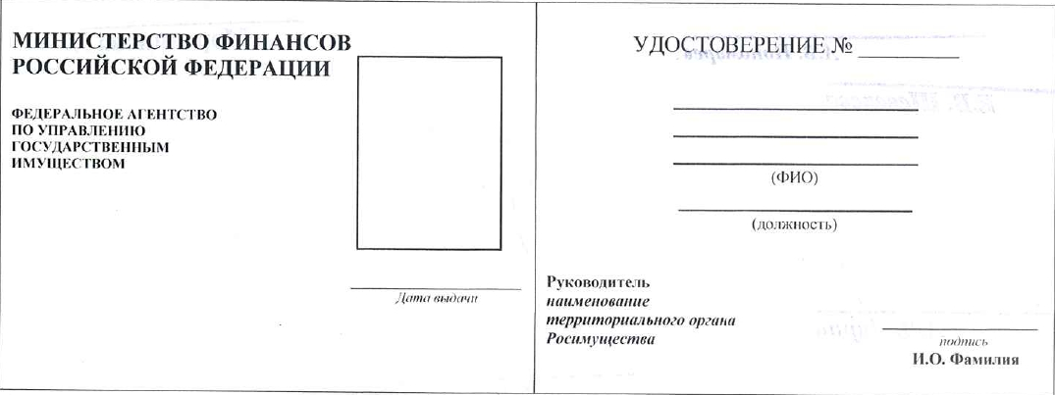
Рисунок 1 – Образец вкладыша служебного удостоверения


Рисунок 2 – Образец голографической печати (голограммы)
Срок поставки Товара: не позднее 30 июля 2026 г.
Доставка Товара подтверждается датой входящего номера, проставленного на сопроводительном письме о направлении бланочной продукции в канцелярии Заказчика.
Доставка Товара производится Поставщиком собственными силами по адресу Заказчика: г. Екатеринбург, ул. Восточная 52, 2 этаж.кабинет 210.
Доставка, разгрузка Товара осуществляется силами и средствами Поставщика.
Доставка Товара производится Поставщиком в согласованные между Заказчиком и Поставщиком рабочие дни Заказчика: с понедельника по четверг с 09:00 до 18:00 часов, по пятницам – с 09:00 до 16:45 часов по местному времени, на условиях контракта и настоящего Технического задания. Поставщик должен учитывать режим работы Заказчика при поставке Товара.
Требования к упаковке Товара
Товар поставляется в упаковке, обеспечивающей его сохранность при транспортировке, защищающей от повреждений и воздействия внешней среды. Маркировка товара (при наличии) должна быть нанесена хорошо читаемым шрифтом, на русском языке и содержать информацию согласно действующему законодательству Российской Федерации. Упаковки не должны иметь нарушений целостности, деформации и иных повреждений.
Требования к Поставщику:
Наличие лицензии на осуществление деятельности по производству и реализации защищенной от подделок полиграфической продукции (основание: Постановление Правительства Российской Федерации от 05.11.2020 № 1788 «О лицензировании деятельности по производству и реализации защищенной от подделок полиграфической продукции», п. 6 ч. 1 ст. 12 Федерального закона от 04.05.2011 № 99-ФЗ «О лицензировании отдельных видов деятельности»).
Срок действия контракта: с момента его подписания обеими Сторонами и действует по 31.12.2026 г. Окончание срока действия Контракта не влечет прекращения неисполненных обязательств Сторон по Контракту.

